

Заявка для участия в отборе проектов «TUGAN QALA» в городе Хромтау Республики Казахстан

Проект «Детский площадка 22 квартале»

- Направление развития общественной инфраструктуры: создание, ремонт и освещение мест общего пользования (парки, скверы, пешеходные зоны и иные объекты);

Проектная команда:
- Мункеев Муратхан Жаулыбаевич

2025 г.
Г. Хромтау

В Экспертный совет

Заявление о допуске проекта к голосованию

- Наименование проекта Tugan qala (далее - проект):
Детский площадка (22 квартал)
(наименование проекта в соответствии со сметной и технической документацией)
- Место реализации проекта (адрес в г. Хромтау, ул. республика 428,429,430,431,432,433 ближе к этому району)
Детский площадка
- Описание проекта:
Типология проекта: создание, ремонт и освещение мест общего пользования (парки, скверы, пешеходные зоны и иные объекты);
Описание проблемы, на решение которой направлен проект: Проект предусматривает установку современной детской игровой площадки на территории 22 квартала города Хромтау. Площадка будет включать качели, горку, песочницу, спортивные элементы, безопасное покрытие и ограждение. Цель проекта — создание безопасного и доступного места для развития детей и укрепления социального взаимодействия жителей.
(описание сути проблемы, ее негативных социально-экономических последствий, текущего состояния объекта общественной инфраструктуры и т.д.)

  - Виды расходов по реализации проекта:
№  п/п | Виды работ (услуг) | Полная стоимость (тенге) | Описание
1 | Ремонтно-строительные работы | 6 973 750 | Подготовка территории, выравнивание почвы, установка бордюров, монтаж металлического ограждения, укладка безопасного резинового покрытия, установка опор и бетонных оснований под игровые элементы
2 | Приобретение оборудования (кроме того, которое учтено в строке «ремонтно-строительные работы») | 5 176 000 | Покупка игровых элементов: качели двойные, горка, песочница, спортивный комплекс (турники, рукоход), лавочки, урны. Все оборудование — антивандальное, с сертификатами безопасности
3 | Прочие расходы | 971 980 | Доставка оборудования, разгрузка, монтаж
4 | Итого | 13 121 730

  - Ожидаемые результаты:
Ожидаемые результаты: Строительство детской площадки в 22-м квартале станет отличным решением существующей проблемы. Площадка станет безопасным и удобным местом для отдыха детей и жителей района.
(описание конкретных изменений в состоянии общественной инфраструктуры)
- Пользователи проекта:
Дети, подростки, проживающие в соседних домах, пожилые жители (описание групп населения, которые регулярно будут пользоваться результатами выполненного проекта)
Число прямых пользователей (человек): 300.
- Эксплуатация и содержание объекта общественной инфраструктуры, предусмотренного проектом на первый год:
№  п/п | Расходы по эксплуатации и содержанию объекта общественной инфраструктуры, предусмотренного проектом | Бюджет акимата, тенге | Денежные средства организаций (физических лиц), тенге | Итого, тенге
1
2 | Не требуется
3
…
 | Всего
(описание необходимых расходов на эксплуатацию и содержание объекта общественной инфраструктуры, предусмотренного проектом, на следующий год после завершения проекта, с указанием источников предоставления необходимых ресурсов. Например, заработная плата, текущий ремонт, расходные материалы и т.д.)
- Планируемый срок реализации проекта: 30 дней
- К заявлению прилагаются документы (копии документов, заверенные в установленном порядке, официальным должностным лицом или заявителем):
- Краткая аннотация проекта «Tugan qala» – на 1 л.
- Фотографии и снимки места размещения объекта – на 2 л.
- Технический проект – на 5 л.
- Копии документов, заверенные представителем акимата района или другим уполномоченным в установленном порядке должностным лицом, подтверждающие право государственной собственности – на 1 л.
- Согласие с ограничением ответственности – на 1 л.
- Эскизы (рисунки), характеризующие внешний вид и функциональность объекта – на 1 л.
(перечень документов, прилагаемых к заявлению с указанием числа листов)
Всего на 11 листах.
- Сведения о проектной команде:
- Заявитель: Мункеев Муратхан Жаулыбаевич
^{(Ф.И.О. полностью)}
- Мункеев Муратхан Жаулыбаевич ________________________
^{(подпись заявителя)}
Контактный телефон: +77057688941
Эл. почта: Ayagoz.88@bk.ru
Почтовый адрес: город Хромтау, ул. Республика 431
Дата: 29 декабря 2025 года
Аннотация
«детской площадки в 22-м квартале»

Так как большинство зон для отдыха находятся в центре города, жителям окраины трудно добираться до них или отпускать детей на прогулку без риска. В 22-м квартале нет спортивных и игровых площадок, из-за чего дети играют на дорогах, что приводит к ДТП. Строительство детской площадки здесь станет отличным решением: безопасное и благоустроенное место для игр детей и отдыха жителей района.

Фотографии и снимки места размещения объекта со спутника
- Фото улицы

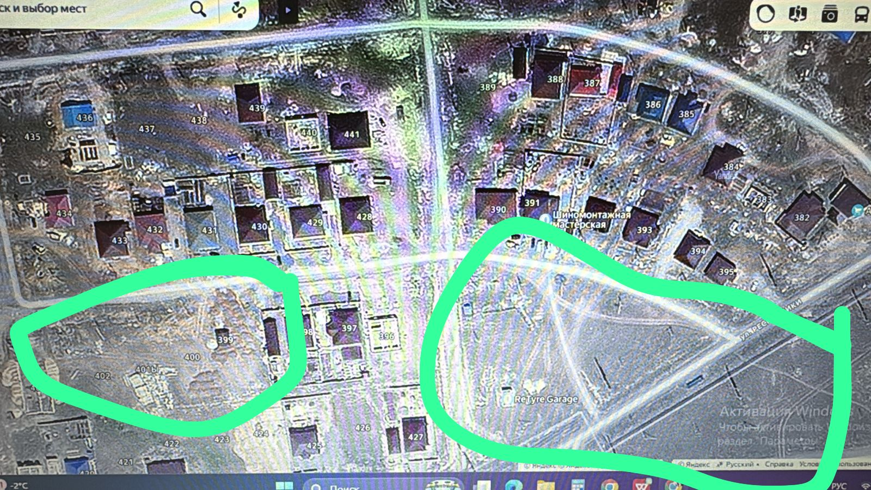

Технический проект «детской площадка по ул. Республики (22 квартал)»

1. Описание и общие характеристики создаваемого объекта общественной инфраструктуры | Сквер по адресу ул. Республики. Общая площадь размещения оборудования 300м2, то есть 15*20м
2. Расчет ориентировочной стоимости реализации проекта
Формула расчета итоговой стоимости проекта
Общая сумма расходов по пунктам 1-5 + 8% от общей суммы расходов по пунктам 1-5 = итоговая общая стоимость проекта
Проверка
Дополнительные работы и затраты (резерв-прочие) должен составлять не менее 8% от итоговой стоимости проекта, но не более 1 000 000 тенге.
НДС
Всё оборудование, материалы, работы и т.д. считаем с учетом НДС.

№ | Наименование вида материала, оборудования, работ | Характеристики (функциональные, технические, качественные эксплуатационные) |  | Единица измерения | Количество, объем единицы | Стоимость единицы., тенге | Ссылка на источник, подтверждающий стоимость единицы или комплекса единиц | Общая стоимость, тенге, (в т.ч. НДС 16%)
1 | Раздел 1. Подготовительные, земляные и общестроительные работы
1.1 | Материалы (Приобретение общестроительных материалов, тары, инструмента для общестроительных работы, включая коммуникации)
Основание под площадку, протяженность 20 м ширина 15 м
1.1.1 | Подготовка бетонирование основания | материалы, доставка, укладка |  | м2 | 300 | 10 500,00 | Прайс-лист Балапан | 3 150 000
1.1.2 | Бесшовное резиновое покрытие | материалы, доставка, укладка (толщина по технологии 10-13 мм) |  | м2 | 300 | 10 500,00 | Прайс-лист Балапан | 3 150 000
1.1.3 | Бордюр тротуарной | материалы, доставка, укладка |  | м2 | 70 | 7 000,00 | Прайс-лист Балапан | 490 000
1.1.4 | Брусчатка (2,5*7) | материалы, доставка, укладка |  | м2 | 17,5 | 10 500,00 | Прайс-лист Балапан | 183 750
1.1.5 | Транспорт (Затраты на транспорт, хранение, погрузку и выгрузку общестроительных материалов, тары, инструмента для общестроительных работы, включая коммуникации)
1.1.6 | Демонтаж (Удаление устаревших конструкций, ветхих сооружений (необходимо решение собственника, например Акимат, о возможности демонтажа))
1.1.7 | Вывоз мусора (Необходимо учесть возможность сдачи на металлолом)
1.1.8 | Перенос/подключение коммуникаций (Санитарно-технические работы, сооружение линий электропередачи, связи, теплоснабжения и газоснабжения, канализации, водоснабжения)
1.1.9 | Общестроительные работы (Планировка территории, возведение, расширение, монтаж пандусов, бордюр, брусчатки, типовых строительных конструкций, зданий и сооружений, работы по возведению фундаментов и опорных конструкций под оборудование, дорожные работы, работы по благоустройству. Ссылки на источник информации о ценах. НДС, выделяется отдельно)
Итого по разделу 1 (Сумма 1.1-1.6 (в т.ч. НДС 16%) |  |  |  |  |  |  |  | 8 508 500
2 | Раздел 2. Приобретение (изготовление) оборудования
2.1 | Качели двойные | Металл+пластик, антивандальные |  | шт | 2 | 217 000 | Прайс-лист Балапан | 434 000
2.2 | Горка детская | Металл+пластик, высота 1,5 м |  | шт | 1 | 478 000 | Прайс-лист Балапан | 478 000
2.3 | Песочница | Дерево, безопасная, 2×2 м |  | шт | 1 | 125 000 | Прайс-лист Балапан | 125 000
2.4 | Спортивный комплекс (турники, рукоход) | Металл, сертифицированное покрытие |  | шт | 1 | 420 000 | Прайс-лист Балапан | 420 000
2.6 | Скамейки парковые | Дерево+металл |  | шт | 4 | 49 000 | Прайс-лист Балапан | 196 000
2.7 | Урны парковая | Дерево+металл |  | шт | 4 | 87 000 | Прайс-лист Балапан | 348 000
2.8 | Столбы освещения с |  |  | шт | 2 | 500 000 | Прайс-лист Балапан | 1 000 000
2.9 | беседка |  |  | шт | 1 | 500 000 |  | 1 000 000
2.11 | Качели балансир |  |  | Шт. | 1 | 145 000 |  | 145 000
2.12 | Монтажные работы (Все работы по монтажу оборудования за исключением устройства оснований и фундаментов под оборудование, и т.п. по п. 2)
2.12.1
Итого по разделу 2 (Сумма 2.1-2.2 (в т.ч. НДС 16%) |  |  |  |  |  |  |  | 5 176 000
3.1 | Посадочный материал (Приобретение посадочного материала, грунта, других необходимых элементов для озеленения. Ссылки на источник информации о ценах)
3.2 | Работы по озеленению (Стоимость работ по озеленению территорий, планировке участка, контроль приживаемости и т.п.)
Итого по разделу 3 (Сумма 3.1-3.2 (в т.ч. НДС 16%)
4 | Раздел 4. Сопутствующие работы и затраты
4.1 | Охрана строящегося объекта (Приобретение и работы по установке ограждений, освещения и указателей, физической охране)
4.2 | Экспертиза (Затраты на проведение экспертизы и согласование с ресурсонабжающими организациями. Специализированными учреждениями культуры, образования и др.)
4.3 | Информационные стенды (Разработка, изготовление и установка информационных указателей об объекте)
Итого по разделу 4 (Сумма 4.1-4.3 (в т.ч. НДС 16%)
5 | Раздел 5. Иные затраты
5.1 | Отдельные работы и затраты, которые не учтены в других разделах в связи со спецификой их проведения оплаты
Итого по разделу 5 (Сумма 5.1 (в т.ч. НДС 16%)
6 | Итого по разделам | Раздел 6. Сумма стоимости по разделам 1-5 |  |  |  |  |  | 12 149 750
6 | 1-5 (Сумма по разделам 1-5 (в т.ч. НДС 16%) |  |  |  |  |  |  | 12 149 750
7 | Раздел 7. Дополнительные работы и затраты (резерв-прочие)
7 | (8% от суммы по п.6)
7.1 | Подготовка документации | 1) Дефектная ведомость (При необходимости. Если есть конструкции или элементы, требующие ремонта)
7.1 | Подготовка документации | 2) Проект (Проектно-изыскательские работы. Проект производства работ и альбомы (эскизы) технических решений. При необходимости)
7.1 | Подготовка документации | 3) Смета (Локальный (объектный) сметный расчет, подготовленный для проверки компанией)
7.2 | Удорожание | Удорожание работ и материалов вследствие естественного роста цен
7.3 | Непредвиденные работы и затраты | Скрытые работы, работы с осложнениями при проведении отдельных работ, ухудшение погодных условий и т.п. |  |  |  |  |  | 971 980
Итого по разделу 7 (в т.ч. НДС 16%) |  |  |  |  |  |  |  | 971 980
8 | Всего (Сумма по разделам 1–7, (в т.ч. НДС 16%) |  |  |  |  |  |  | 13 121 730
9 | Проверка (сумма по раздела 7 должна составлять не менее 8% от суммы по п.8, но не более 1 200 000 тенге) | 960 380

.

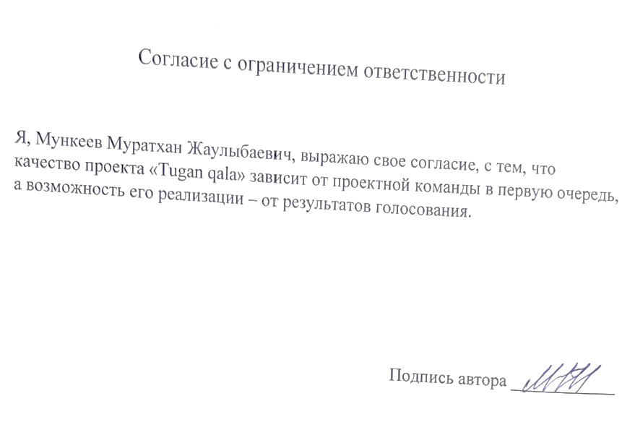

Эскиз проекта

